# **Practica 2: SQL – Estructura de Datos**

**By: Nicolas Acha Palacios**

**Octubre 2023**

**Ingrese al compilador en línea de SQL:**

<https://www.programiz.com/sql/online-compiler/>

**Realice las siguientes acciones y a medida que ejecute el código, capture la pantalla para**

**documentar su avance.**

1. **Creación de las tablas:**
2. ***Cree una tabla de registro de pacientes con los campos de identificador de paciente,***

***nombres, apellidos, fecha de nacimiento, tipo de sangre y teléfono (al menos uno de los***

***pacientes debe llamarse Ramiro Quispe)***

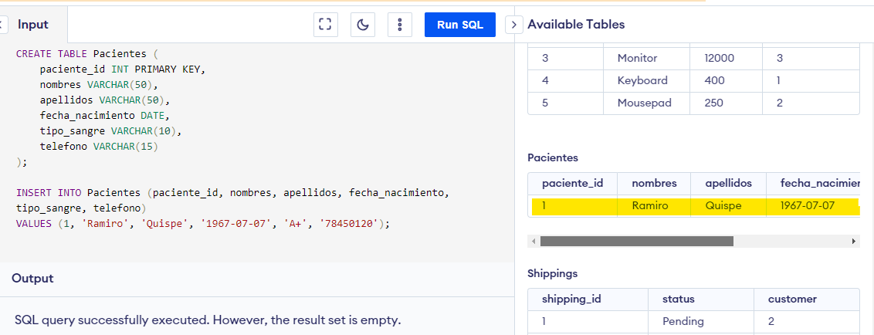

|  |
| --- |
|  |

1. ***Cree una tabla de registro de doctores con los campos de identificador del doctor, nombres, apellidos, fecha de nacimiento, fecha de ingreso al hospital, especialidad y teléfono.***

|  |
| --- |
|  |

1. ***Cree una tabla de atenciones, que relacione qué pacientes han sido tratados por qué doctor y por qué enfermedad***

|  |
| --- |
|  |

1. ***Inserte al menos 20 registros para pacientes, 5 para doctores y genere los 20 registros para la tabla que identifica las relaciones:***

1. ***Muestre la tabla de pacientes ordenada en orden alfabético:***

|  |
| --- |
|  |

**OUTPUT:**

|  |  |  |  |  |  |
| --- | --- | --- | --- | --- | --- |
| paciente_id | nombres | apellidos | fecha_nacimiento | tipo_sangre | telefono |
| 5 | Alberto | Mamani | 7/12/1970 | B+ | 6.55E+09 |
| 11 | Antonela | Sacaca | 1/5/1985 | O+ | 8.58E+09 |
| 2 | Carlos | Vega | 7/14/1988 | B+ | 6.55E+08 |
| 18 | Chao | Yakitori | 9/4/1969 | AB+ | 8.56E+09 |
| 15 | Chun | Lee | 7/4/1986 | B+ | 8.53E+09 |
| 10 | Doroteo | Messi | 12/5/1986 | AB+ | 8.55E+11 |
| 19 | Elias | Naco | 10/4/1965 | O+ | 8.53E+08 |
| 4 | Fernanda | Fernandez | 7/10/1968 | A+ | 6.56E+08 |
| 3 | Gino | Smidth | 7/12/1980 | A+ | 5.55E+08 |
| 8 | Jorge | Mendez | 4/20/1983 | A+ | 9.88E+08 |
| 16 | Leonel | Mesopo | 7/1/1977 | A+ | 8.53E+09 |
| 7 | Lucía | Martinez | 9/30/1995 | AB- | 7.89E+09 |
| 14 | Marco | Torrejon | 12/3/1986 | AB+ | 8.53E+08 |
| 9 | Maria | Alvarez | 3/18/1972 | O+ | 7.42E+08 |
| 17 | Mario | Gutierritos | 11/6/1986 | B+ | 2.59E+08 |
| 13 | Nicolas | Acha | 12/7/2007 | B+ | 8.53E+09 |
| 6 | Quaquiro | Quaquiro | 7/12/1923 | B+ | 6.55E+09 |
| 1 | Ramiro | Quispe | 7/7/1967 | A+ | 78450120 |
| 12 | Selina | Cruz | 12/5/1986 | A+ | 8.53E+09 |
| 20 | Sofia | Bellas Artes | 11/5/1983 | AB+ | 8.56E+08 |

1. ***Filtre los datos de Ramiro Quispe, de la tabla de registro pacientes***

|  |
| --- |
|  |

1. ***Realice un Join para reunir el nombre del paciente, la enfermedad por la que solicitó atención, el doctor que lo atendió y la especialidad del doctor.***

|  |
| --- |
|  |

**OUTPUT:**

|  |  |  |  |
| --- | --- | --- | --- |
| **nombre_paciente** | **enfermedad** | **nombre_doctor** | **especialidad** |
| Ramiro | Dolor de Cabeza | David | Cardiología |
| Carlos | Fiebre | Laura | Oncología |
| Gino | Fractura de brazo | Javier | Neurología |
| Fernanda | Gripe | Carmen | Pediatría |
| Alberto | Diabetes | Carlos | Ginecología |
| Quaquiro | Asma | David | Cardiología |
| Lucía | Hipertensión | Laura | Oncología |
| Jorge | Cáncer de pulmón | Javier | Neurología |
| Maria | Infección de garganta | Carmen | Pediatría |
| Doroteo | Problemas cardíacos | Carlos | Ginecología |
| Antonela | Migraña | David | Cardiología |
| Selina | Dolor abdominal | Laura | Oncología |
| Nicolas | Artritis | Javier | Neurología |
| Marco | Bronquitis | Carmen | Pediatría |
| Chun | Alergias | Carlos | Ginecología |
| Leonel | Gastritis | David | Cardiología |
| Mario | Otitis | Laura | Oncología |
| Chao | Estrés | Javier | Neurología |
| Elias | Insomnio | Carmen | Pediatría |
| Sofia | Dolor de espalda | Carlos | Ginecología |